VEHBE ZÜHAYLÎ · FIKIH USULÜ · s. 22-35
KUR'ÂN-I KERÎM — Ders Notu
Anahtar kavramlar (metin) + arkada tam sayfa zihin haritaları
Nasıl kullanılır: Önce metin bölümlerini oku (her kavram: terim · Zühaylî tanımı · ezber kodu). Bir bölümün yapısını gözünde canlandırmak istediğinde belgenin sonundaki ŞEMA 1–4’e bak — her bölümün başında hangi şemaya bakacağın yazılı.
İÇİNDEKİLER
BÖLÜM 1 TARİF & ÖZELLİKLER · s.s. 22-25
BÖLÜM 2 HÜCCET OLUŞU & İ'CÂZ · s.s. 25-31
BÖLÜM 3 KUR'ÂN'IN HÜKÜMLERİ · s.s. 31-32
BÖLÜM 4 ÂYETLERİN DELÂLETİ & ÜSLÛP · s.s. 32-35

BÖLÜM 1  TARİF & ÖZELLİKLER | s. s. 22-25
Kur'ân = lafzı ve manasıyla, tevatürle gelen, Arapça Allah kelâmı.
  EZBER KODU
  KELÂM · ARAPÇA · TEVATÜR
» Bu bölümün zihin haritası: ŞEMA 1 — belgenin sonunda (tam sayfa)
DELİLLER — genel taksim 22  Deliller ikiye ayrılır: naklî ve aklî.  «Naklî deliller: kitap, sünnet, İcma, örf, öncekilerin şeriatları ve sahâbe kavli. Aklî deliller: kıyas, mürsel maslahatlar, istihsan, istishâb ve sedd-i zerâi'.»  Naklî 6 · Aklî 5 · her biri diğerine muhtaç  «Naklî delile dayanmayan içtihad kabul edilmez; çünkü tek başına aklın hüküm koymada etkisi yoktur.» Hüküm koymada müstakil olanlar: kitap, sünnet, icma, istihsan, örf, sahâbe kavli. Müstakil olmayan tek delil: kıyas (asıl+illete muhtaç). | ÖZELLİK ② — Tamamı Arapça 24  Kur'ân'ın tamamı Arapça'dır; Arapça olmayan hiçbir şey yoktur.  «Kur'ân'ın tefsiri ve ne kadar aslına uygun olursa olsun tercümesi Kur'ân değildir. Çünkü Kur'ân Arapça'dır; lafzı ve manası Allah'tandır.»  Tefsir ≠ Kur'ân · Tercüme ≠ Kur'ân
KUR'ÂN — sözlük & terim 23  «Kur'ân» sözlükte «okumak» anlamında bir masdardır.  Usulcülerin tarifi: «Arapça olarak Rasûlullah'a indirilen, tevatür yoluyla nakledilen, okunarak ibadet edilen, Mushaflarda yazılı, Fâtiha ile başlayıp Nâs ile biten, en kısa sûresiyle bile mucize olan Allah kelâmıdır.»  7 kayıt: Arapça · Rasûl'e inen · tevatür · ibadet · Mushaf · Fâtiha-Nâs · mucize  Diğer isimleri: Kitap, Mushaf, Furkan, Zikir. | ÖZELLİK ③ — Tevatürle nakil 24  Nesilden nesile, her kuşakta onu ezberleyen büyük bir kitle eliyle (tevatür) nakledilmiştir.  «Tevatür, o rivayetin doğruluğunda kesin kanaat verir.» Bu özellik yüzünden şaz kıraatlar ve kudsî hadisler gibi mütevâtir olmayanlar Kur'ân'dan sayılmaz.  Tevatür → kat'î bilgi · şaz kıraat Kur'ân değil  Şaz kıraat: âhad haber şeklinde gelen kıraatlar (Übey b. Ka'b, İbn Mes'ûd kıraatlerindeki bazı kelimeler). «Şaz kıraat delil olmaz; ne Kur'ân ne sünnet olarak rivayet edilmiştir.» (Bazılarına göre sünnet gibi zannî delil olabilir — çünkü Rasûl'den işitilmiştir.)
ÖZELLİK ① — Allah kelâmı 23  Lafzı ve manasıyla Allah (c.c.) kelâmıdır; delili mûciz oluşudur.  «Allah kelâmı» kaydı, Allah kelâmı olmayanı dışarıda bırakır → kudsî hadis ve nebevî hadis Kur'ân değildir. Çünkü hadisin manası Allah'tan olsa da kelimeleri ve cümleleri Rasûlullah'ındır.  Kudsî hadis: mana Allah'tan, lafız Rasûl'den  «Hadis, hüccet olmada Kur'ân mertebesinde değildir: namazda hadis okunsa namaz sahih olmaz, tilâvetle ibadet edilmez.» | BESMELE meselesi 25  Sûre başlarındaki besmele Kur'ân'dan mı?  Neml sûresindeki besmele — ittifakla âyettir. Sûre başlarındakiler: Hanefî-Şafiî gibi bazılarına göre Kur'ân'dan bir âyettir (her sûrenin başıyla inmiş, Mushaf'a yazılmış, tevatür etmiş, Ashâb itiraz etmemiştir — «makul olan budur»).  Neml: ittifak · sûre başı: Hanefî-Şafiî âyet / Malikî değil  Malikîlere göre: besmele ne Fâtiha'dan ne diğer sûrelerden bir âyettir — Hz. Âişe rivayeti: «Rasûlullah namaza tekbirle başlar, besmele çekmeden Fâtiha'yı okurdu.»

BÖLÜM 2  HÜCCET OLUŞU & İ'CÂZ | s. s. 25-31
Kur'ân hüccettir; kesin delili İ'CÂZ — bir benzerini getirmede acze düşürmesi.
  EZBER KODU
  UYUM · BİLİM · GAYB · BELÂGAT
» Bu bölümün zihin haritası: ŞEMA 2 — belgenin sonunda (tam sayfa)
HÜCCET OLUŞU 25  Kur'ân hüccettir; onunla amel farzdır.  «Çünkü o, doğruluğundan asla şek-şüphe olmayan kesin bilgi ifade eden bir yolla (tevatür) nakledilen Allah kelâmıdır. Buna kesin delil Kur'ân'ın i'câzıdır.»  Tevatür (sübût) + i'câz (kelâmullah oluşu) | İ'CÂZ ② — Bilimle uyum 28  Kesinleşmiş bilimsel buluşlarla paralellik.  Kur'ân bir kanun ve hidayet kitabıdır; amacı bilim kanunu koymak değildir, ama işaretler vardır.  Aşılama · embriyo · dünyanın dönüşü/şekli  Örnekler: aşılama (Hicr 15/22 rüzgârların aşılaması), evrenin ayrılması (Enbiyâ 21/30), dünyanın dönüşü (Neml 27/88 «dağların bulut gibi yürümesi»), yumurta şekli (Nâziât/Râd 13/41), embriyo safhaları (Mü'minûn 23/12-14).
İ'CÂZ — tanım 25  İ'câz sözlükte «aciz bırakma».  «Bir benzerini veya en kısa sûrenin bir benzerini getirme konusunda başkalarını aciz bırakmaktır.»  3 şartla gerçekleşir  İ'câzın 3 şartı: ① meydan okuma ve karşı koyma isteği olması, ② karşı koymayı gerektiren sebep bulunması, ③ karşı koymayı engelleyen bir sebep bulunmaması. «Bunların üçü de Kur'ân'da eksiksiz vardı.» | İ'CÂZ ③ — Gayb haberleri 29  Allah'tan başkasının bilemeyeceği, ileride olacak şeyler.  «Kur'ân, Allah'tan başka kimsenin bilemeyeceği ileride olacak şeyleri haber vermiştir.»  Rumlar · Mekke fethi · geçmiş kavimler  Rumlar'ın galibiyeti (Rûm 30/1-3) — bildirilen zamanda gerçekleşti. Mekke'nin fethi (Fetih 48/27) — hicretin 8. yılında oldu. Ayrıca Âd, Semûd, Tübba', Lût kavmi kıssaları (başka yerde bilinmeyen) ve Mûsâ'nın Tûr münâcâtı (Kasas 28/46).
MEYDAN OKUMA — kademeli 26  Kur'ân, benzerinin getirilmesi için kademeli meydan okudu.  ① Tamamı: «Andolsun, bu Kur'ân'ın benzerini ortaya koymak üzere insanlar ve cinler bir araya gelseler… getiremezler» (İsrâ 17/88); Kasas 28/49. ② 10 sûre: «…onun gibi uydurulmuş on sûre getirin» (Hûd 11/13). ③ 1 sûre: «…haydi onun benzeri bir sûre getirin» (Bakara 2/23).  Tamamı → 10 sûre → 1 sûre (acze düştükçe indi)  Şartların gerçekleşmesi: Araplar edebiyat-belâgat ustasıydı (engel yok), putperestliklerine saldırıldığı için karşı koyma sebebi vardı, ama 23 sene boyunca parça parça inmesine rağmen karşı koyamadılar → «Kur'ân insan sözü değildir.» | İ'CÂZ ④ — Yüksek belâgat 30  Kelime ve cümlelerin en üstün belâgatı.  «Söz fesahatını, ifade belâgatını ve tesir gücünü kendinde toplayan bir kitaptır. İnsan sözündeki zayıflık, düşüklük, bozukluk onda asla yoktur.»  Delil: düşmanların itirafı  Muğîre b. Şu'be'nin itirafı: «Vallahi onda bir tat, kendine has bir güzellik var. Yukarısı meyve, aşağısı su verir. O mutlaka yücelecek… O asla bir beşer sözü değildir.» (Yine de küfründe devam edip Kur'ân'a «sihir» dedi.)
İ'CÂZ ① — Uyum & kapsam 28
Lafız-mana uyumu ve hüküm-gayelerin kapsamlılığı.
Kur'ân iman, ibadet, muâmelât, ahlak, kıssalar gibi konularda 6236 âyettir (kitapta 6226 yazılı; sayıda ihtilaf var). «23 senede inmesine rağmen ne manalar ne hükümler arasında çelişki görülmemiştir.»
Çelişki yok — Nisâ 4/82
«Hâlâ Kur'ân üzerinde düşünmeyecekler mi? Eğer Allah'tan başkasından gelseydi onda birçok tutarsızlık bulurlardı» (Nisâ 4/82). İlk bakışta görünen çelişkiler «insanların anlayışından kaynaklanır».

BÖLÜM 3  KUR'ÂN'IN HÜKÜMLERİ | s. s. 31-32
Kur'ân hükümleri 3 grup: itikad · ahlak · amel (fıkıh).
  EZBER KODU
  İTİKAD · AHLAK · AMEL
» Bu bölümün zihin haritası: ŞEMA 3 — belgenin sonunda (tam sayfa)
HÜKÜMLER — 3 grup 31  Kur'ân hükümleri din-dünya-âhiret her şeyi kapsar, 3 gruptur.  ① İmanla ilgili (itikadî): Allah'ın varlığı-birliği, melekler, kitaplar, peygamberler, âhiret. ② Ahlakla ilgili: bezenilecek üstün vasıflar + temizlenecek düşük vasıflar. ③ Amellerle ilgili: mükelleften sâdır olan söz, fiil, akit, tasarruflar → «İşte Kur'ân'ın fıkhı bunlardır.»  İtikad · Ahlak · Amel(=fıkıh) | BEYAN — tafsîlî / icmâlî 32  Kur'ân bazı hükümleri ayrıntılı, bazılarını icmâlî verir.  «Bazılarını ayrıntılı (tafsîlî), diğerlerini icmâlî (ayrıntı vermeden) vererek bu sahayı âlimlerin akıl ve ictihadlarına, maslahat-mefsedet-ihtiyaç dengelemesine bırakmıştır.»  Tafsîlî: taabbudî · İcmâlî: içtihada açık  Tafsîlî verilenler: ibadetler, aile hükümleri, miras — «çünkü bunlar akılla ulaşılamayan taabbudî hükümlerdir». İcmâlî verilenler: muâmelâtın geri kalanı (ayrıntı yok → içtihada açık).
AMELÎ HÜKÜMLER — 2 çeşit 31
Amelî (fıkhî) hükümler iki kısımdır.
a) İbadât: kişinin Rabbi ile alâkasını düzenler — namaz, oruç, hac, zekât, nezir, yemin, kurban. b) Muâmelât: kişinin toplumla ilişkisini düzenler — akitler, tasarruflar, cinayetler, cezalar.
İbadât = Rab ile · Muâmelât = toplumla
Muâmelâtın dalları: ahvâl-i şahsiyye (evlenme, boşanma, nafaka), medenî/malî akitler (alışveriş, kira, rehin, şirket), ukûbât (suç-ceza), yargı (dava, ispat, şahitlik, yemin), anayasal hükümler, devletlerarası ilişkiler, iktisadî-malî yükümlülükler (zekât, harac, öşür, miras, diyet, kefaret).

BÖLÜM 4  ÂYETLERİN DELÂLETİ & ÜSLÛP | s. s. 32-35
Kur'ân'ın SÜBÛTU kat'î; DELÂLETİ ise kat'î veya zannî olabilir.
  EZBER KODU
  SÜBÛT kat'î · DELÂLET kat'î/zannî
» Bu bölümün zihin haritası: ŞEMA 4 — belgenin sonunda (tam sayfa)
SÜBÛT ve DELÂLET 32  İki ayrı mesele: metnin sabitliği (sübût) ve manaya işareti (delâlet).  «Kur'ân bize tevatürle nakledildiğinden sübûtu kat'îdir. Ancak âyetlerin hükümlere delâleti kat'î de olabilir, zannî de olabilir.»  Sübût HEP kat'î · Delâlet kat'î VEYA zannî | BEYAN ÜSLÛBU 34  Kur'ân talep ve yasağı çeşitli üslûplarla ifade eder.  «Yüksek belâgatı gereği çeşitli üslûplar kullanmıştır; bıktırmadan kabule özendirsin ve mucize olduğu görülsün diye.»  EMİR (yap) / NEHİY (yapma) — farklı yollarla  EMİR: emir sîgasıyla («harcayın, savaşın»), «farz/yazıldı» kelimesiyle (Bakara 2/183 oruç), sonucun hayırlı/güzel olduğunu bildirerek (A'râf 7/26). NEHİY (yapma): nehiy sîgasıyla («öldürmeyin» Nisâ 4/29, «zinaya yaklaşmayın» İsrâ 17/32), işin şer/necis olduğunu bildirerek, sonucun kötü olacağını haber vererek.
DELÂLET-İ KAT'Î 32  Tek mana; başka manaya ihtimal yok.  «Kendisinden sadece bir mana anlaşılıp başka manaya ihtimali olmayan lafızdır.»  Miras · had (ceza) · kefaret âyetleri  Örnekler: miras hisseleri (Nisâ 4/11), el kesme (Mâide 5/38), zina cezası 100 sopa (Nûr 24/2), kazf 80 sopa (Nûr 24/4), zıhar kefareti (Mücâdele 58/3) — delâletleri kat'î. | 3 KAİDE — fiilin hükmünü tespit 35  Allah'ın bir fiile bakışından hükmü çıkar.  ① Vacib/mendup: Allah'ın büyük gördüğü, methettiği, sevdiği, hayır vaat ettiği, doğru dediği, ismine yemin ettiği her fiil meşrudur. ② Haram/mekruh: terkini istediği, kötülediği, lanetlediği, hayvana/şeytana benzettiği, cezayla tehdit ettiği, necis/fâsık dediği her fiil. ③ Mubah: helal dediği, izin verdiği, vebal/meşakkat/günahı kaldırdığı her şey.  Övgü → vacib/mendup · Yergi → haram/mekruh · İzin → mubah
DELÂLET-İ ZANNÎ 33
Birden çok manaya ihtimal.
«Kur'ân'da bulunup birden çok manaya gelme ihtimali olan lafızdır.»
müşterek · âmm · mutlak lafızlar
«Kurû'» (Bakara 2/228, «üç kurû' beklesinler»): hem hayız hem temizlik manası → müşterek lafız. «Meyte» (Mâide 5/3): tüm ölmüş hayvanlar mı, deniz dışındakiler mi → âmm. «Kan»: akan mı, tüm kan mı → çok ihtimal. Bu tür lafızların delâleti zannîdir.

ÖZET  Tüm Bölüm Tek Sayfada | s. 22-35
16 MADDEDE TÜM BÖLÜM — sağdaki kodu gör, soldakini kendi cümlenle anlat
01 | Kur'ân nedir? | Tevatürle gelen, Arapça, mûciz Allah kelâmı
02 | 3 özellik | KELÂM · ARAPÇA · TEVATÜR
03 | Kur'ân değil olanlar | Kudsî hadis · tercüme · şaz kıraat
04 | Besmele | Neml ittifak · sûre başı: Hanefî-Şafiî âyet / Malikî değil
05 | Hüccet delili | İ'CÂZ (acze düşürme)
06 | İ'câz 3 şartı | İstek · sebep · engel yokluğu
07 | Meydan okuma | Tamamı → 10 sûre → 1 sûre
08 | İ'câz 4 çeşidi | UYUM · BİLİM · GAYB · BELÂGAT
09 | Çelişkisizlik âyeti | Nisâ 4/82
10 | Belâgat delili | Muğîre b. Şu'be itirafı
11 | Hükümler 3 grup | İTİKAD · AHLAK · AMEL
12 | Amelî = fıkıh | İbadât (Rab) + Muâmelât (toplum)
13 | Beyan | Tafsîlî (taabbudî) / İcmâlî (içtihad)
14 | Sübût / Delâlet | Sübût kat'î · Delâlet kat'î/zannî
15 | Zannî lafız | müşterek (kurû') · âmm · mutlak
16 | 3 hüküm kaidesi | Övgü→vacib · Yergi→haram · İzin→mubah
GİZLİ BAĞLANTILAR — bunları görürsen ezber yarıya iner
Kur'ân = 1. delil | Sünnet-İcma-Kıyas hep buna bağlı / bunu açıklar
Kur'ân müstakil, kıyas değil | Kıyas kitap/sünnet/icmadaki bir asla muhtaç
Tevatür → sübût kat'î | Blok 1'deki özellik = Blok 4'teki sübût
İ'câz = hüccetin temeli | İnsan sözü değil ⇒ bağlayıcı
Şaz kıraat | 2 yerde: özellik ③ (Kur'ân değil) + delil değeri (bazısına göre sünnet gibi zannî)
Taabbudî | 2 yerde: tafsîlî beyan (Blok 3) + Kıyas'ta «illeti bilinmeyen» (Blok 2)
Beyan icmâlî ⇒ sünnete ihtiyaç | Blok 3-4 → 2. Delil Sünnet'e köprü
Delâlet-i zannî ⇒ ihtilaf | Müşterek/âmm/mutlak lafızlar mezhep farkının kaynağı
«kurû'» örneği | Delâlet-i zannî'nin klasik misali (hayız/temizlik)
4 BÖLÜM — EZBER KODLARI & ŞEMA HARİTASI
1 | TARİF & ÖZELLİKLER  s.s. 22-25 · ayrıntı: ŞEMA 1 | KELÂM · ARAPÇA · TEVATÜR
2 | HÜCCET OLUŞU & İ'CÂZ  s.s. 25-31 · ayrıntı: ŞEMA 2 | UYUM · BİLİM · GAYB · BELÂGAT
3 | KUR'ÂN'IN HÜKÜMLERİ  s.s. 31-32 · ayrıntı: ŞEMA 3 | İTİKAD · AHLAK · AMEL
4 | ÂYETLERİN DELÂLETİ & ÜSLÛP  s.s. 32-35 · ayrıntı: ŞEMA 4 | SÜBÛT kat'î · DELÂLET kat'î/zannî
Tüm tanım ve mezhep görüşleri doğrudan Vehbe Zühaylî, Fıkıh Usulü s. 22-35'ten alınmıştır. «…» içindekiler Zühaylî'nin kendi cümleleridir. Bu belge düzenlenebilir; şemalar görsel olarak gömülüdür.

ŞEMA 1
TARİF & ÖZELLİKLER
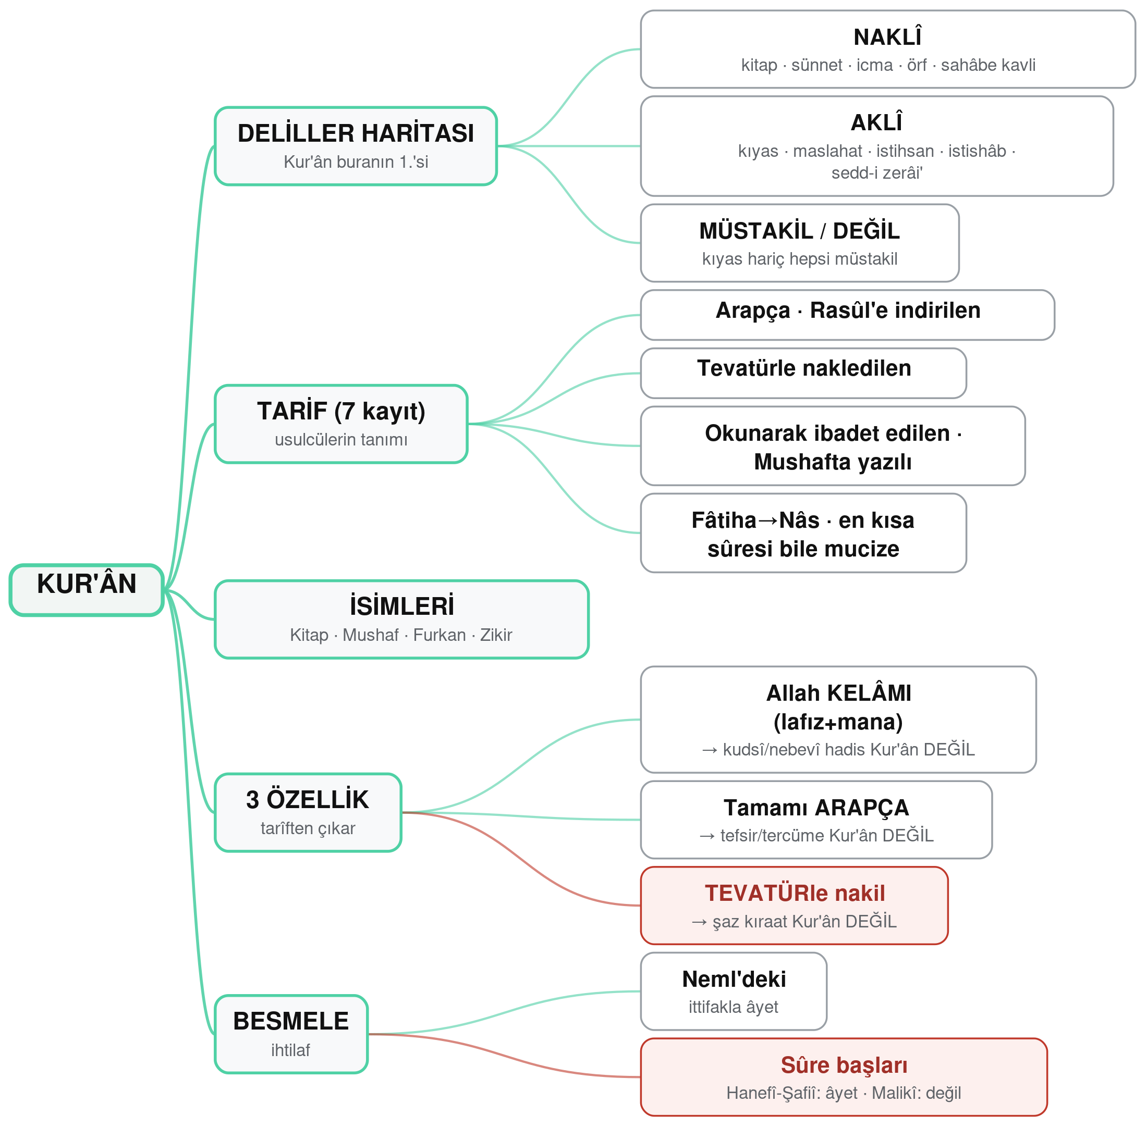
Ezber kodu: KELÂM · ARAPÇA · TEVATÜR · kitap s.s. 22-25 · metin karşılığı: BÖLÜM 1

ŞEMA 2
HÜCCET OLUŞU & İ'CÂZ
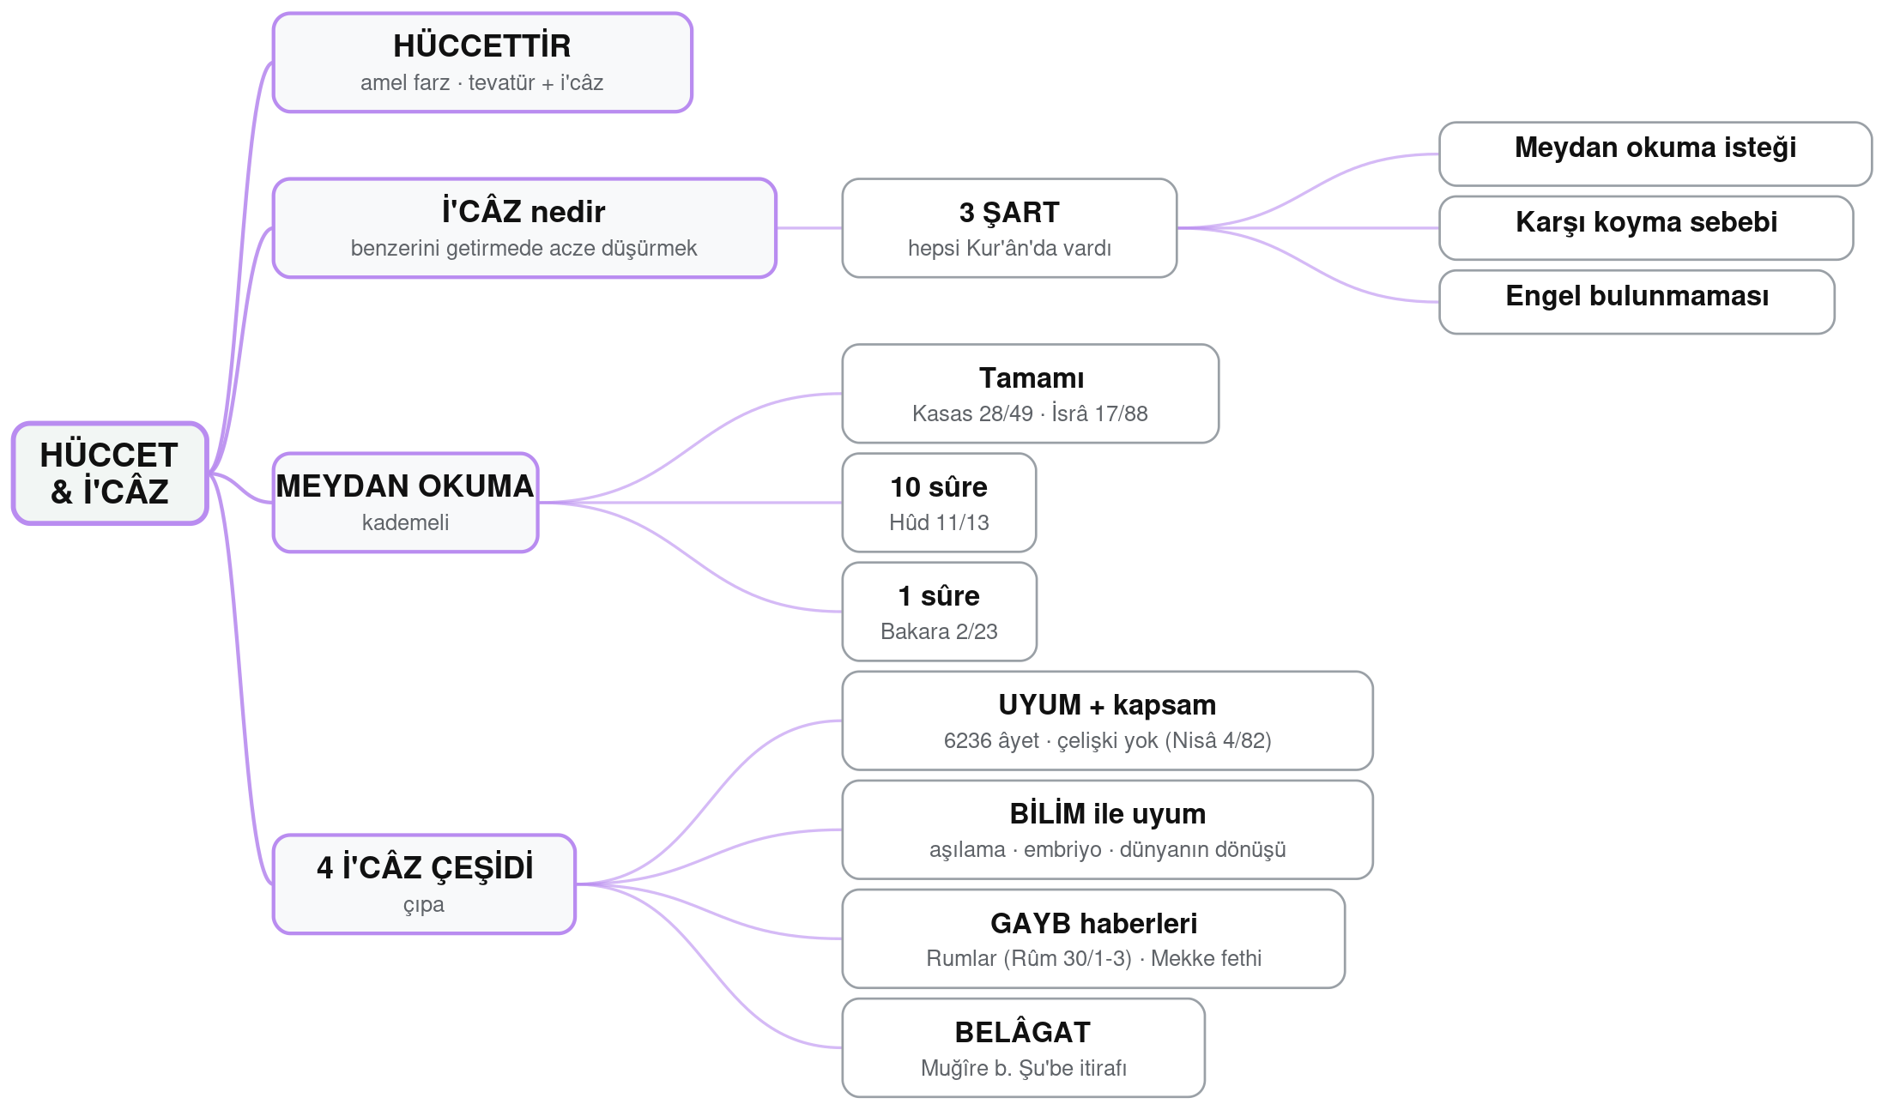
Ezber kodu: UYUM · BİLİM · GAYB · BELÂGAT · kitap s.s. 25-31 · metin karşılığı: BÖLÜM 2

ŞEMA 3
KUR'ÂN'IN HÜKÜMLERİ
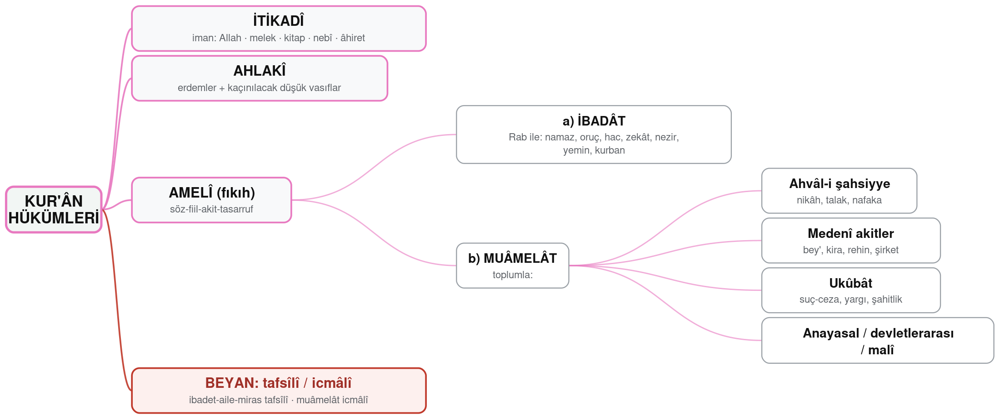
Ezber kodu: İTİKAD · AHLAK · AMEL · kitap s.s. 31-32 · metin karşılığı: BÖLÜM 3

ŞEMA 4
ÂYETLERİN DELÂLETİ & ÜSLÛP
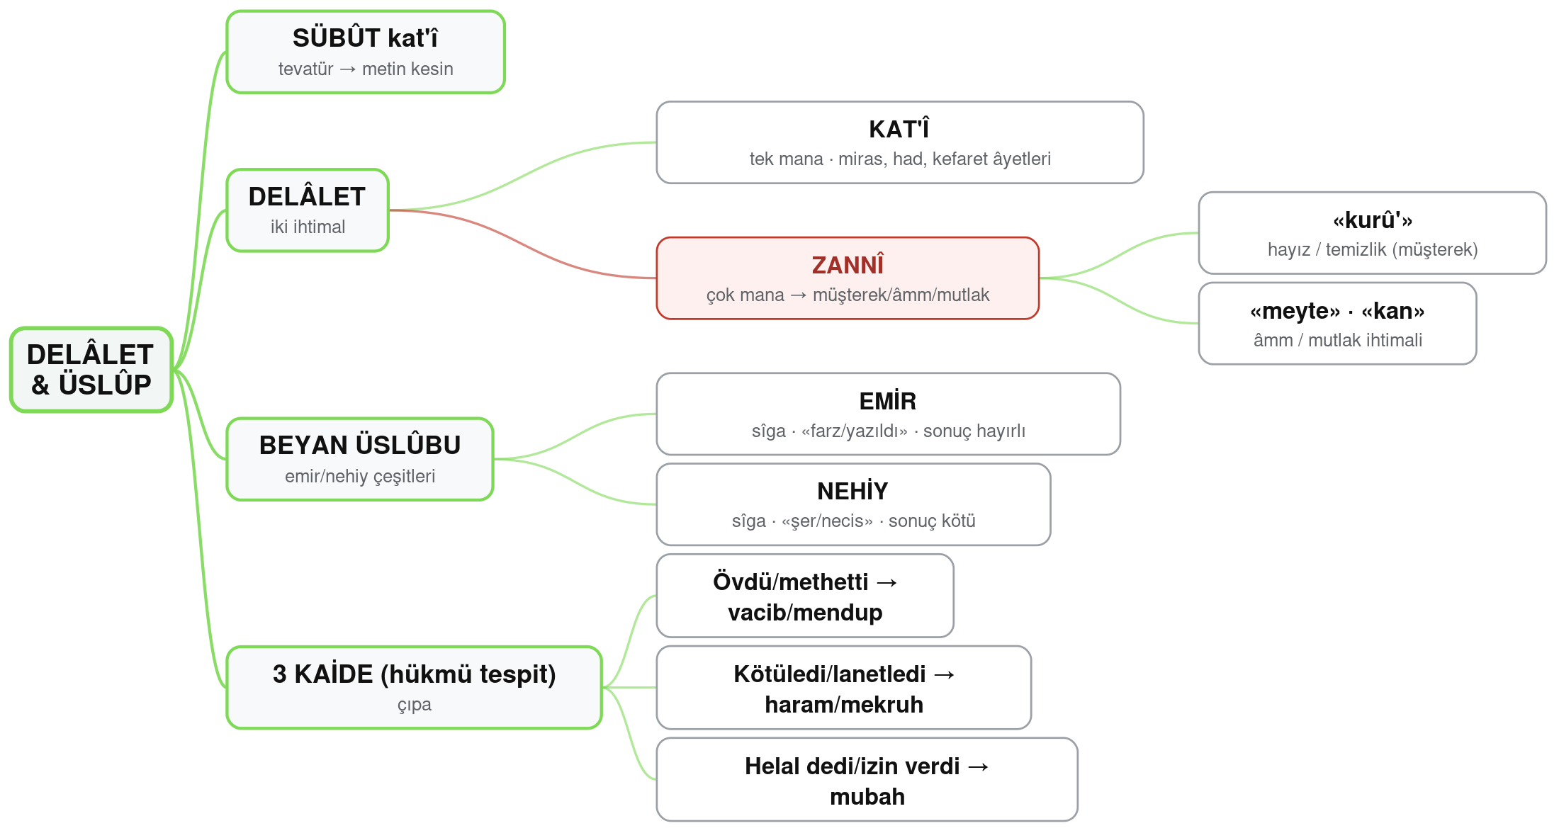
Ezber kodu: SÜBÛT kat'î · DELÂLET kat'î/zannî · kitap s.s. 32-35 · metin karşılığı: BÖLÜM 4

